**PAMUKKALE ÜNİVERSİTESİ**

Name : 02.01.2014

Student Number : Signature:

**BİLGİSAYAR MÜHENDİSLİĞİ BÖLÜMÜ**

**VERİ YAPILARI DÖNEM SONU SINAVI SORULARI**

1. For the given graph below(Aşağıda verilen graf için );

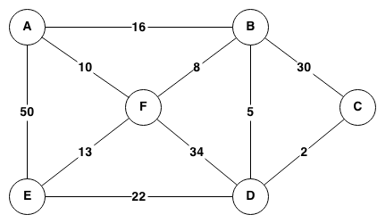

* 1. Find minimum spanning tree(Minimum açılım ağacını bulunuz.)(5P)
  2. What is the order of vertices for breadth first search and depth first search starting from vertex **A**?(**A** Düğümünden başlayacak şekilde enine ve derinine arama yöntemlerinde düğümler hangi sırada ziyaret edilir?)(5P)

1. Find the shortest paths from vertex 1 to other vertices using Disjkstra's Algorithm.(Aşağıdaki graf üzerinde Dijkstra'nın algoritmasını kullanarak 1 düğümünden diğer düğümlere olan en kısa yolu bulunuz.)(15P)

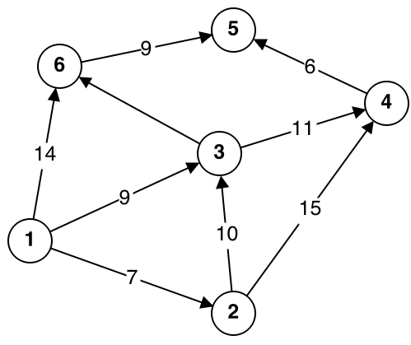

1. Add the values below to an AVL tree respectively by keeping the AVL property and delete 10.(Aşağıdaki değerleri sırasıyla AVL özelliği bozulmayacak şekilde bir AVL ağacına ekleyin ve son olarak 10 değerini ağaçtan silin.)(20P)

50, 25, 10, 5, 7, 3, 30, 20, 8, 15

1. Add the values below to a B tree with the capacity order of **2** respectively by keeping the B tree property(*all leafs are at the same level and storage utilization for nodes are minimum %50 except root*) and delete 41.(Aşağıdaki değerleri sırasıyla B ağacı özelliği(bütün yapraklar aynı seviyede ve kök hariç doluluk oranı en az %50) bozulmayacak şekilde capacity order değeri **2** olan bir B ağacına ekleyin ve son olarak 41 değerini ağaçtan silin.)(15P)
2. Create a heap tree for the values below, heapify and sort the tree.(Aşağıdaki değerler için bir heap ağacı oluşturun, heapify ve sıralama işlemlerini gerçekleştirin.)

15, 19, 10, 7, 17, 16

1. Add values below to a hash table with size of **13** using coalesced hashing and delete **44**.(Aşağıdaki değerleri coalesced hashing yöntemini kullanarak boyutu **13** olan bir karma tabloya ekleyin ve **44** değerini silin.)
2. Three class definitions are given below to represent graph data structure. Write DeleteEdge method of Graph<T> class to delete an edge. findVertex method is not defined.(Graf veri yapısını temsil etmek için aşağıdaki üç adet sınıf tanımlaması verilmiştir. Graftaki bir kenarı silmek için kullanılacak Graph<T> sınıfının DeleteEdge metodunu yazınız. findVertex metodu tanımlanmamıştır.)

class Vertex<T> where T:IComparable

{

public T vertexValue;

public Vertex<T> nextVertex;

public Edge<T> nextEdge;

}

class Edge<T> where T:IComparable

{

public T vertexValue;

public Edge<T> nextEdge;

}

class Graph<T> where T:IComparable

{

public Vertex<T> vertexHead;

}

public DeleteEdge(T v1, T v2)//Edge from v1 to v2

{

}

Süre:100 dk Başarılar

Öğr.Gör. Şevket Umut ÇAKIR

Süre:120 dk Başarılar

Öğr.Gör. Şevket Umut ÇAKIR